Маркировка обуви
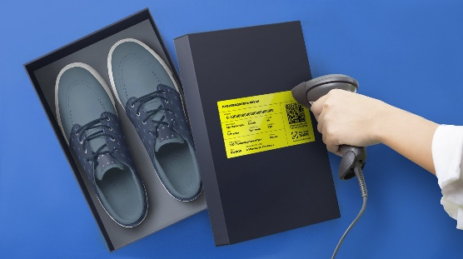
С 1 июля 2020 года маркировка средствами идентификации обувных товаров стала обязательной.
С этой даты продавать обувь без нанесения обязательной маркировки запрещено.

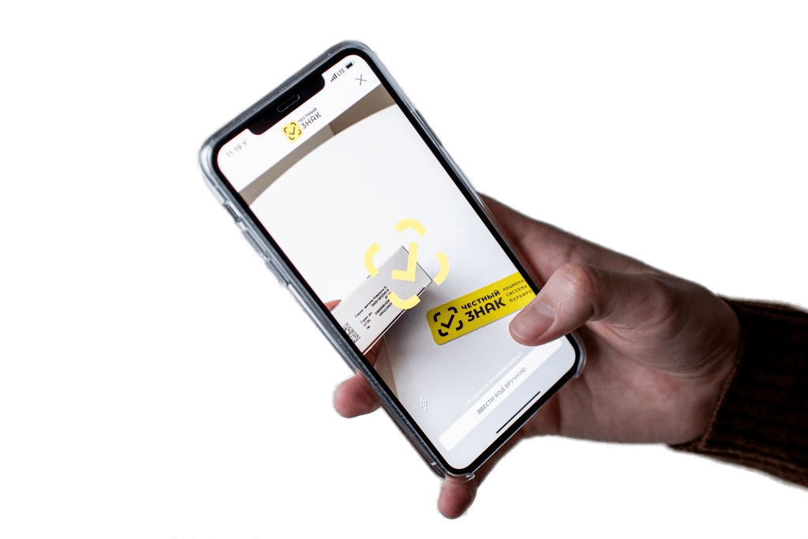
Как убедиться в легальности маркированной обуви потребителю?
Потребителю нужно просканировать код маркировки с помощью мобильного приложения «Честный ЗНАК». Любой потребитель сможет отсканировать код на своём смартфоне и узнать практически всю информацию об обуви: наименование; артикул; модель; размер; страна-изготовитель; наименование изготовителя или продавца; материалы верха, подкладки, подошвы для изготовления обуви, использованные для изготовления обуви; юридический адрес изготовителя или продавца/импортера обуви, дата изготовления, продажи и прочее.
ВАЖНО! Если при проверке через мобильное приложение выявлена ошибка кода или информация о товаре в системе «Честный ЗНАК» отсутствует либо товар не соответствует описанию в приложении, то потребитель вправе сообщить об этом в контрольно-надзорные органы путем направления СООБЩЕНИЯ О НАРУШЕНИИ. Данная функция имеется в мобильном приложении системы «Честный ЗНАК».
В случае обнаружения факта реализации продукции без нанесенных на нее средств идентификации, граждане могут обратиться с письменным обращением в адрес Управления Роспотребнадзора по Республике Татарстан или в соответствующий территориальный отдел Управления, на территории которого находится предприятие, либо подать обращение через мобильное приложение «Честный знак».

